SVEUČILIŠTE U ZAGREBU

FAKULTET ORGANIZACIJE I INFORMATIKE

V A R A Ž D I N

VINARIJA

PROJEKT IZ KOLEGIJA PROGRAMSKO INŽENJERSTVO

TEHNIČKA DOKUMENTACIJA

Varaždin, 2014.

SVEUČILIŠTE U ZAGREBU

FAKULTET ORGANIZACIJE I INFORMATIKE

V A R A Ž D I N

Ivica Arbanas 38278/09-R

Tajana Gašparić 39954/11-R

Lana Gregorina 39959/11-R

Matej Groznica 39961/11-R

Ivana Završki 40136/11-R

VINARIJA

PROJEKT IZ KOLEGIJA PROGRAMSKO INŽENJERSTVO

TEHNIČKA DOKUMENTACIJA

Mentor:

Marko Mijač, mag. inf.

Varaždin, rujan 2014.

Sadržaj:

1. UVOD 4

2. DIJAGRAM SLUČAJEVA KORIŠTENJA 5

3. DIJAGRAM SLIJEDA ZA AŽURIRANJE PODATAKA O VINOGRADIMA 7

4. DIJAGRAMI AKTIVNOSTI 8

4.1. Ažuriranje podataka o vinogradima 8

4.2. Ažuriranje sorta 9

4.3. Ažuriranje dnevnika vinogradara 10

4.4. Ažuriranje podataka o berbama 11

4.5. Ažuriranje podataka o vinu 12

4.6. Ažuriranje ambalaže 13

4.7. Ažuriranje dnevnika podrumara 14

5. ERA MODEL 15

6. DIJAGRAM KLASA 16

# UVOD

U tehničkoj dokumentaciji aplikacije nalaze se UML dijagrami aplikacije za vinarije, točnije dijagram slučajeva korištenja, dijagrami aktivnosti i dijagram klasa. Također u njoj se nalazi i ERA model baze podataka koju aplikacija koristi. UML dijagrami izrađeni su u alatu Visual Paradigm, dok je ERA model izrađen u MYSQL Workbenchu 6.0.

# DIJAGRAM SLUČAJEVA KORIŠTENJA

Analiziranjem potreba i zahtjeva korisnika definirala sam slučajeve korištenja. Definirani su sljedeći slučajevi :

* Prijavi se
* Ažuriranje podataka o vinogradu
* Ažuriranje sorta
* Ažuriranje dnevnika vinogradara
* Ažuriranje podataka o berbama
* Ažuriranje podataka o vinu
* Ažuriranje ambalaže
* 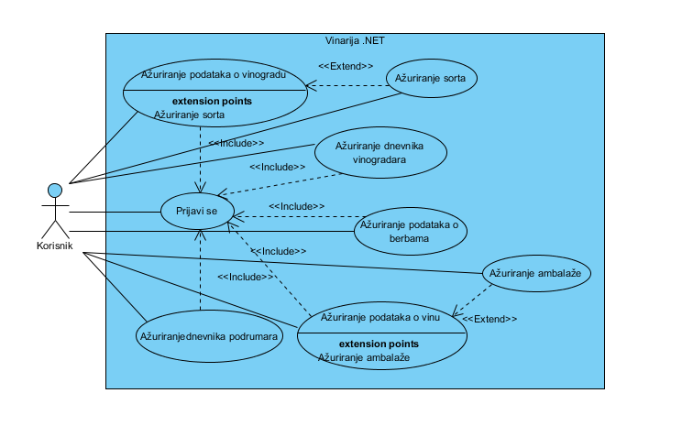Ažuriranje dnevnika podrumara

Slika . Dijagram slučajeva korištenja

Slučaj korištenja „Prijavi se“ je početni slučaj i bez njega se ne mogu koristiti ostali slučajevi korištenja. Drugim riječima, kako bi korisnik mogao koristiti mogućnosti koje pruža aplikacija, prvo se mora uspješno ulogirati.

Slučaj korištenja „Ažuriranje podataka u vinogradu“ omogućava unos i promjenu podataka o vinogradima kao što su veličina vinograda, lokacija i raspored čokota. Sve promjene podataka se spremaju u bazu.

Slučaj korištenja „Ažuriranje sorta“ podrazumijeva ažuriranje podataka o sortama koje su u vinogradu te u slučaju da neke sorte vinove loze nema u bazi – njen unos u nju.Osim unosa novih podataka, oni već uneseni mogu se modificirati ili pak brisati iz baze.

Slučaj korištenja „Ažuriranje dnevnika vinogradara“ obuhvaća unos podataka u tablicu u bazi koja je elektronička reprezentacija dnevnika vinogradara. Ovaj slučaj korištenja omogućuje evidenciju svih obavljenih aktivnosti u vinogradu i opažanja za bilo koji dan te bilo koji vinograd čije podatke korisnik ima unesene u bazu.

Slučaj korištenja „Ažuriranje podataka o berbama“ omogućava evidenciju svake obavljene berbe. Bilježi se datum berbe, količina ubranog grožđa te koja je sorta te iz kojeg vinograda pobrana.

Slučaj korištenja „Ažuriranje podataka o vinu“ služi za evidenciju ukupne količine dobivenog vina od neke berbe, njegovo stanje u proizvodnji (masulj, mošt…) te količina tog vina koje još ima u podrumu.

Slučaj korištenja „Ažuriranje podataka o ambalaži“ služi evidenciji postojeće ambalaže za vino u podrumu te njegovog smještaja u toj ambalaži (evidentira se u kojoj npr. bačvi se nalazi koje vino)

Slučaj korištenja „Ažuriranje dnevnika podrumara“ obuhvaća evidenciju svih obavljenih aktivnosti i opažanja u podrumu te evidenciju obavljenih mjerenja (temperatura, koncentracije pojedinih supstanci u vinu) po danima.

# C:\Users\Ivana\Desktop\vin sek.pngDIJAGRAM SLIJEDA ZA AŽURIRANJE PODATAKA O VINOGRADIMA

Slika . Dijagram slijeda za slučaj korištenja

"Ažuriranje podataka o vinogradima"

Iz dijagrama slijeda na Slici 2 može se vidjeti da se forma s podacima o vinogradu pokreće na zahtjev korisnika. Ona komunicira s bazom podataka te dohvaća podatke o vinogradima i prosljeđuje ih korisniku. Kada korisnik želi ažurirati podatke od njega se traži unos naziva, lokacije, broja čokota te broja redova vinograda. Nakon što korisnik unese podatke unos se validira. Ukoliko unos nije ispravan, podaci se ne spremaju u bazu,već korisnik mora ponovno unositi podatke. Ako je unos ispravan, uneseni podaci se spremaju u bazu podataka. Nakon što korisnik završi unos podataka, forma ponovno dohvaća podatke iz baze kako bi se ažurirao njihov prikaz na formi.

# DIJAGRAMI AKTIVNOSTI

## C:\Users\Ivana\Desktop\vinograd act.pngAžuriranje podataka o vinogradima

Slika . Dijagram aktivnosti za slučaj korištenja "ažuriranje podataka o vinogradima"

Na dijagramu aktivnosti na slici 3 vidi se da nakon što korisnik pokrene aplikaciju, te formu za unos podataka o vinogradima ona se instancira i prikazuje. Korisnik tada može ažurirati podatke o vinogradu. Prilikom svakog ažuriranja unos se validira. Kada je unos podataka ispravan, korisnik može ažurirati i podatke o sortama u vinogradu, podaci se spremaju u bazu i forma se dealocira.

## C:\Users\Ivana\Desktop\sorte activityd.pngAžuriranje sorta

Slika . Dijagram aktivnosti za slučaj korištenja "ažuriranje sorta"

Iz dijagrama aktivnosti može se vidjeti da korisnik nakon što pokrene aplikaciju poziva formu za ažuriranje podataka o sortama iz forme za unos podataka o vinogradima. Tada se ona instancira i prikazuje. Korisnik tada može ažurirati podatke o sortama. Prilikom svakog ažuriranja unos se validira. Kada je unos podataka ispravan, podaci se spremaju u bazu i forma se dealocira.

## Ažuriranje dnevnika vinogradara

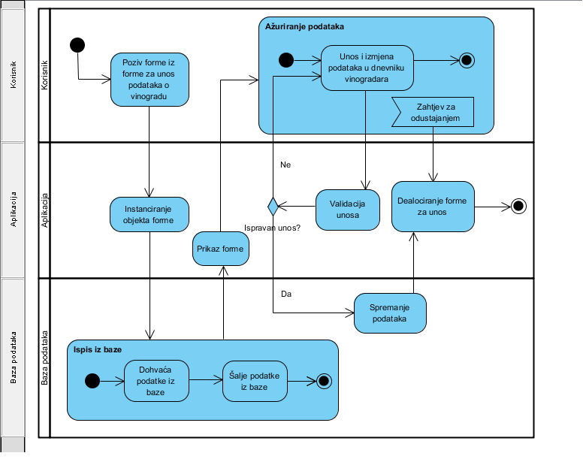

Slika . Dijagram aktivnosti za slučaj korištenja“ažuriranje dnevnika vinogradara“

Iz dijagrama aktivnosti može se vidjeti da korisnik nakon što pokrene aplikaciju poziva formu za ažuriranje dnevnika vinogradara iz forme za unos podataka o vinogradima. Tada se forma instancira i prikazuje. Korisnik tada može ažurirati podatke u dnevniku vinogradara. Prilikom svakog ažuriranja unos se validira. Kada je unos podataka ispravan, podaci se spremaju u bazu te nakon spremanja forma se dealocira.

## Ažuriranje podataka o berbama

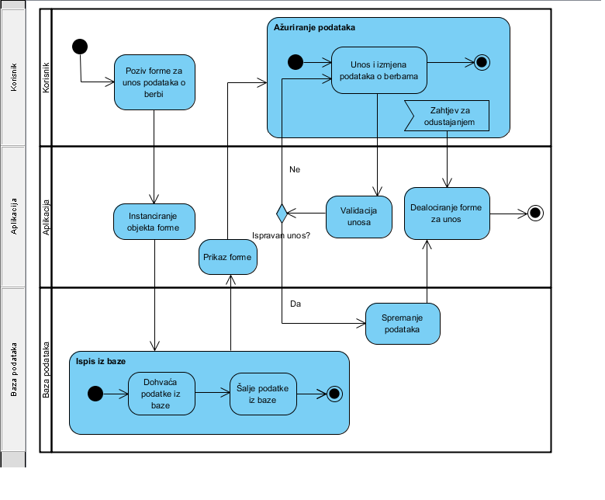

Slika . Dijagram aktivnosti za slučaj korištenja "ažuriranje podataka o berbama"

Na dijagramu aktivnosti na slici 6. vidi se da nakon što korisnik pokrene aplikaciju te pozove formu za unos podataka o berbi ona se instancira i prikazuje. Korisnik tada može unositi i izmjenjivati podatke o berbi. Prilikom svakog ažuriranja unos se validira. Kada je unos podataka ispravan, podaci se spremaju u bazu te se forma za unos podataka o berbama dealocira.

## Ažuriranje podataka o vinu

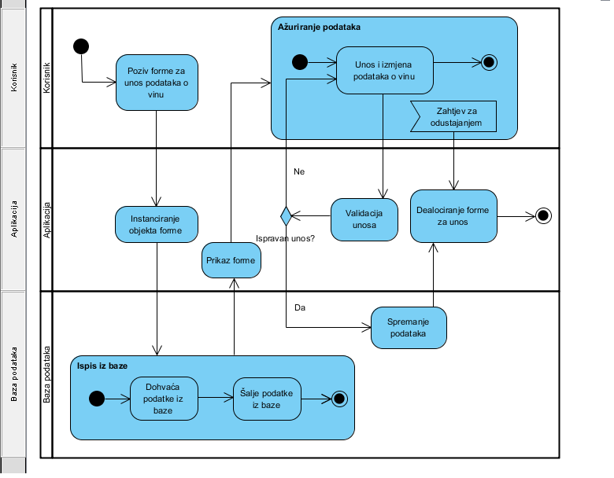

Slika . Dijagram aktivnosti za slučaj korištenja "ažuriranje podataka o vinu"

Na dijagramu aktivnosti na slici 6. vidi se da nakon što korisnik pokrene aplikaciju te pozove formu za unos podataka o vinu ona se instancira i prikazuje. Korisnik tada može unositi i izmjenjivati podatke o vinu u podrumu. Prilikom svakog ažuriranja unos se validira. Kada je unos podataka ispravan, podaci se spremaju u bazu te se forma za unos podataka o berbama dealocira.

## C:\Users\Ivana\Desktop\ambalaza act.pngAžuriranje ambalaže

Slika . Dijagram aktivnosti za slučaj korištenja "ažuriranje ambalaže"

Iz dijagrama aktivnosti može se vidjeti da korisnik nakon što pokrene aplikaciju poziva formu za ažuriranje podataka o ambalaži iz forme za unos podataka o vinu. Tada se ona instancira i prikazuje. Korisnik tada može ažurirati podatke o ambalaži u podrumu. Prilikom svakog ažuriranja unos se validira. Kada je unos podataka ispravan, podaci se spremaju u bazu i forma se dealocira.

## C:\Users\Ivana\Desktop\dnev podrumara act.pngAžuriranje dnevnika podrumara

Slika . Dijagram aktivnosti za slučaj korištenja "ažuriranje dnevnika podrumara"

Nakon što korisnik pozove formu za unos podataka u dnevnik podrumara, ona se instancira, dohvaća postojeće podatke iz baze te prikazuje. Tada korisnik može mijenjati postojeće podatke ili unositi nove. Prilikom svakog ažuriranja unos se validira. Kada je unos podataka ispravan, podaci se spremaju u bazu i forma za unos se dealocira.

# ERA MODEL

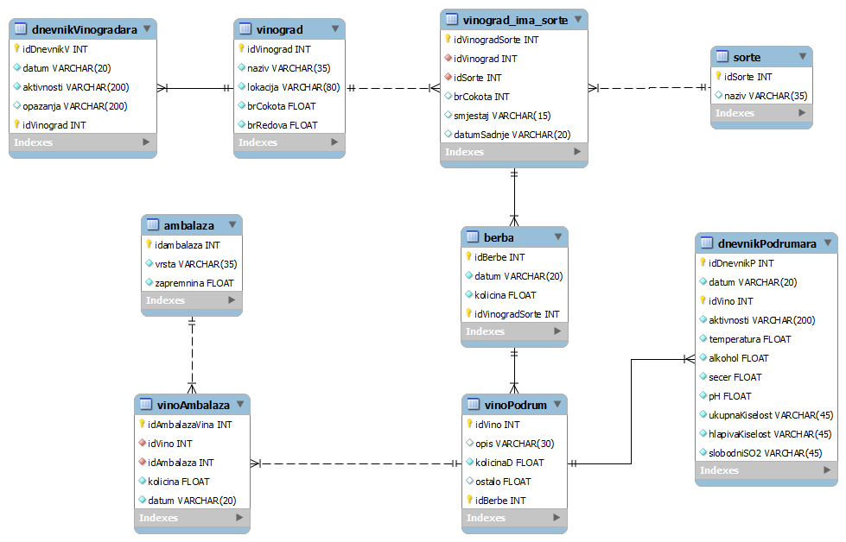

Slika . ERA model baze podataka za vinariju

# DIJAGRAM KLASA

